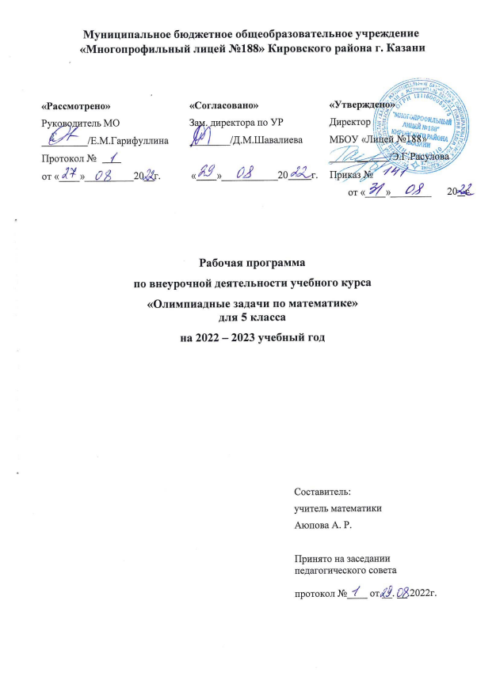
I. Содержание учебного курса.
5 класс
Тема «Переливание». Задачи на деление некоторого количества жидкости с помощью 2-х дополнительных пустых сосудов, за наименьшее число переливаний. Задачи на получение некоторого количества жидкости из большего или бесконечного по объему сосуда, водоема или источника с помощью двух пустых сосудов.
Тема «Числовые ребусы». Способы решения ребусов, представленных в виде произведения. Способы решения ребусов, представленных в виде сложения. Способы решения числовых ребусов.
Тема «Делимость». Свойства делимости натуральных чисел. Признаки делимости. Деление с остатком.
Тема «Сумма однозначных чисел». Приемы быстрых вычислений. Действия с натуральными числами и их свойства.
Тема «Последняя цифра». Определение последней цифры в сумме, разности, произведении, степени.
Тема «Взвешивания». Задачи на определение минимального числа взвешиваний, нахождение такого алгоритма. Нестандартные задачи на взвешивания.
Тема «Календарь и время». Занимательные задачи на календарь и время.
Тема «Принцип Дирихле». Принцип переполнения. Принцип недостаточности.
Тема «Четность». Свойства четности. Решение задач на чередование. Разбиение на пары.
Тема «Решение текстовых задач». Задачи на части, уравнивание. Задачи, решаемые «с конца»
6 класс
Тема «Простые и составные числа». Разложение числа на множители. Простые и составные числа. Числа Ферма.
Тема «НОК и НОД». Наименьшее общее кратное. Набольший общий делитель. Алгоритм Евклида.
Тема «Среднее арифметическое. Средняя скорость движения». Нахождение среднего арифметического нескольких чисел. Средняя скорость движения.
Тема «Задачи на проценты и части». Задачи на проценты. Задачи на составление уравнений. Банковские проценты.
Тема «Принцип Дирихле как приложение свойств неравенств». Принцип Дирихле. Решение задач теории чисел па принцип Дирихле. Принцип Дирихле в задачах с «геометрической» направленностью. Теория графов.
Тема «Раскраски». Идея раскрашивания некоторых объектов для выявления их свойств и закономерностей. Решение задач с помощью идеи раскрашивания.
Тема «Делимость». Основная теорема арифметики. Задачи на десятичную запись числа. Задачи на использование свойств делимости. Делимость и принцип Дирихле.
Тема «Конструктивные задачи». Равновеликие и равносоставные фигуры. Геометрические головоломки.
Тема «Игры». Задачи на игровые стратегии.
7 класс
Тема «Задачи с целыми числами». Восстановление знаков действий. Числовые ребусы. Чётные и нечётные числа. Признаки делимости. Задачи на делимость и теорема Ферма. Делимость и разложение на множители аn ± bn. Разные задачи на делимость. Простые и составные числа. Деление с остатком. НОД и НОК. Перестановка с зачёркиванием цифр в натуральном числе. Последние цифры натурального числа. Степень с натуральным показателем.
Тема «Логические задачи». Использование блок-схем для решения задач на «переливание» и на «взвешивание». Математический бильярд и переливания. Круги Эйлера.
Тема «Задачи на раскраску». Раскраска при решении геометрических задач. Раскраска в теории чисел. Проблема «четырёх красок».
Тема «Инвариант и полуинвариант». Инвариант. Полуинвариант.
Тема «Решение уравнений». Решение целых линейных уравнений с двумя переменными в натуральных числах. Решение целых линейных уравнений с двумя переменными в целых числах.
Тема «Решение геометрических задач». Решение геометрических задач. Геометрические задачи на построение.
8 класс
Тема «Делимость целых чисел». Простые и составные числа. НОК и НОД. Диофантовы уравнения. Алгоритм Евклида. Степень числа.
Тема «Графы». Элементы теории графов. Задачи с использованием графов.
Тема «Задачи на раскраску». Методы раскраски. Решение задач на раскраску.
Тема «Теория игр». Логические игры. Матричные игры.
Тема «Комбинаторика». Правила перебора. Правило умножения в комбинаторике. Факториал.
Тема «Геометрические задачи». Задачи на площади. Задачи на подобие. Задачи на окружность. Геометрическое место точек.
9 класс
Тема «Задачи логического характера». Графы. Истинные и ложные высказывания. Правило крайнего. Принцип Дирихле. Инварианты. Взвешивания.
Тема «Задачи с числами». Задачи на делимость, связанные с теоремой Ферма. Деление с остатком. Простые и составные числа. Решение уравнений в целых числах. Комбинаторные задачи.
Тема «Уравнения и системы уравнений». Системы линейных уравнений с несколькими неизвестными. Уравнения высшей степени. Иррациональные уравнения.
Тема «Текстовые задачи». Задачи на движение, задачи на проценты. Задачи на совместную работу.
Тема «Геометрические задачи». Задачи на площади фигур. Задачи на построение, задачи на геометрические преобразования.
II. Планируемые результаты освоения курса.
В ходе изучения данного курса в основном формируются и получают развитие следующие
метапредметные результаты:
- умение самостоятельно планировать пути достижения цели, в том числе
альтернативные, осознанно выбирать наиболее эффективные способы решения задач;
- умение соотносить свои действия с планируемыми результатами, осуществлять
контроль всей деятельности в процессе достижения результата, корректировать свои
действия в соответствии с изменяющейся ситуацией;
- умение оценивать правильность выполнения учебной задачи, собственные
возможности ее решения;
- умение создавать, применять и преобразовывать знаки и символы, модели и схемы
для решения учебных задач;
- владение основами самоконтроля, самооценки, принятия решений и осуществления
осознанного выбора в учебной и познавательной деятельности;
- умение организовывать сотрудничество и совместную деятельность с учителем и
сверстниками; работать индивидуально в группе: находить общее решение и разрешать
конфликты на основе согласовании позиций и учета интересов; формулировать,
аргументировать и отстаивать свое мнение;
- формирование и развитие компетентности в области использования
информационно-коммуникационных технологий (далее ИКТ -компетенции).
Личностные результаты:
- формирование ответственного отношения к учению, готовности и способности
обучающихся к саморазвитию и самообразованию на основе мотивации к обучению и
познанию;
- формирование коммуникативной компетентности в общении и сотрудничестве со сверстниками, взрослыми в процессе образовательной деятельности;
- общественно-полезной, учебно-исследовательской, творческой и других видах
деятельности.
Знаниевый компонент
Ученик научится:
- извлекать информацию, представленную в таблицах, на диаграммах, графиках,
- уметь решать нестандартные уравнения и неравенства, квадратные уравнения;
- уметь формализовать и структурировать информацию,
- уметь выбирать способ представления данных в соответствии с поставленной задачей – в таблицы, схемы, графики, диаграммы с использованием соответствующих программных средств обработки данных.
Ученик получит возможность научиться:
- формирование представлений о статистических закономерностях в реальном мире и о различных способах их изучения, о простейших вероятностных моделях;
- составлять и решать нестандартные уравнения, системы уравнений и неравенства при решении задач других учебных предметов;
- использовать уравнения и неравенства для построения и исследования простейших математических моделей реальных ситуаций или прикладных задач;
- выбирать оптимальный метод решения задачи, рассматривая различные методы;
- строить модель решения задачи, проводить доказательные рассуждения;
- анализировать и интерпретировать результаты в контексте условия задачи, выбирать решения, не противоречащие контексту;
- применять для решения задач геометрические факты, если условия применения заданы в явной форме;
- извлекать, интерпретировать и преобразовывать информацию о геометрических фигурах, представленную на чертежах.
Воспитательные результаты
1 уровень:
- приобретение знаний о решении нестандартных задач, о способах и средствах выполнения практических заданий при использовании данных методов;
- формирование мотивации к изучению математики через внеурочную деятельность.
2уровень:
- самостоятельное или во взаимодействии с педагогом решение нестандартного задания, для данного возраста;
- умение высказывать мнение, обобщать задачи, классифицировать различные задачи по темам и принципам решения, обсуждать решение задания.
3 уровень:
- умение самостоятельно применять изученные способы решения задач для создания проекта,
- умение самостоятельно подобрать задачи по данным темам, умение аргументировать свою позицию по выбору проекта, оценивать ситуацию и полученный результат.
Формирование УУД на каждом этапе подготовки и проведения внеурочных занятий
по математике:
Регулятивные:
- определение образовательной цели, выбор пути ее достижения;
- рефлексия способов и условий действий; самоконтроль и самооценка; критичность;
- выполнение текущего контроля и оценки своей деятельности; сравнивание
характеристик запланированного и полученного продукта;
- оценивание результатов своей деятельности на основе заданных критериев, умение
самостоятельно строить отдельные индивидуальные образовательные маршруты.
Коммуникативные:
- планирование учебного сотрудничества с учителем и сверстниками — определение
цели, способов взаимодействия;
- контроль и оценка своей деятельности, обращение по необходимости за помощью к сверстникам и взрослым;
- формирование умения коллективного взаимодействия.
Познавательные:
- умение актуализировать математические знания, определять границы своего
знания при решении задач практического содержания;
- умение оперировать со знакомой информацией; формировать обобщенный способ
действия; моделировать задачу и ее условия, оценивать и корректировать
результаты решения задачи.
Знаниевый компонент:
- умение грамотно применять математическую символику, использовать различные математические языки;
- развитие направлений о числе, овладение навыками устного счета;
- овладение основными способами представления и анализа статистических данных;
- умение использовать геометрический язык для описания предметов окружающего мира, развитие пространственных представлений и изобразительных умений, приобретение навыков геометрических построений;
- умение применять изученные понятия, результаты, методы для решения задач
практического характера и задач из смежных дисциплин с использованием при
необходимости справочных материалов, калькулятора, компьютера.
Форма промежуточной аттестации в виде экскурсии в олимпиадный центр

III. Тематическое планирование учебного курса, в том числе с учётом рабочей программы воспитания, с определением основных видов внеурочной деятельности
5 класс
№ п/п | Тема раздела | Количество часов
1 | Переливания. | 4
2 | Числовые ребусы. | 6
3 | Делимость. | 4
4 | Сумма однозначных чисел. | 2
5 | Последняя цифра. | 2
6 | Взвешивания. | 3
7 | Календарь и время. | 2
8 | Принцип Дирихле. | 4
9 | Чётность. | 3
10 | Решение текстовых задач. | 4
 | Всего: | 34 часа

6 класс
№ п/п | Тема раздела | Количество часов
1 | Простые и составные числа. | 3
2 | НОД и НОК. | 3
3 | Среднее арифметическое. Средняя скорость движения. | 4
4 | Задачи на проценты и части. | 5
5 | Принцип Дирихле как приложение свойств неравенств. | 7
6 | Раскраски. | 4
7 | Делимость. | 5
8 | Конструктивные задачи. | 2
9 | Игры. | 2
 | Всего: | 35 часов

7 класс
№ п/п | Тема раздела | Количество часов
1 | Задачи с целыми числами. | 14
2 | Логические задачи. | 5
3 | Задачи на раскраску. | 4
4 | Инвариант и полуинвариант. | 4
5 | Решение уравнений. | 4
6 | Решение геометрических задач. | 4
 | Всего: | 35 часов

8 класс
№ п/п | Тема раздела | Количество часов
1 | Делимость целых чисел. | 10
2 | Графы. | 4
3 | Задачи на раскраску. | 4
4 | Теория игр. | 4
5 | Комбинаторика. | 6
6 | Геометрические задачи. | 7
 | Всего: | 35 часов

9 класс
№ п/п | Тема раздела | Количество часов
1 | Задачи логического характера. | 12
2 | Задачи с числами. | 10
3 | Уравнения и системы уравнений. | 6
4 | Текстовые задачи. | 3
5 | Геометрические задачи. | 4
 | Всего: | 35 часов

